Муниципальное казённое общеобразовательное учреждение «Калининаульская средняя общеобразовательная школа имени Героя России Гайирханова М.М.»
На основании письма 06-7439/01-18 от 31.08.2020г. в МКОУ КСОШ с целью информирования родителей о новых наркотических веществах и о первых признаках употребления их детьми, а также для своевременного выявления и принятия экстренных мер, в МКОУ КСОШ было проведено родительское собрание с родителями 7-11 классов, с соблюдением всех методических рекомендаций. На собрании принимал участие инспектор по делам несовершеннолетних и участковый Чегуев Б.К.
Количество участников | время
Родители 7-х классов -15 | 11.00
Родители 8-х классов-14 | 11.30
Родители 9-х классов-18 | 12.00
Родители 10-х классов-16 | 12.30
Родители11-х классов-11 | 13.00
Итого 74 | 13.30

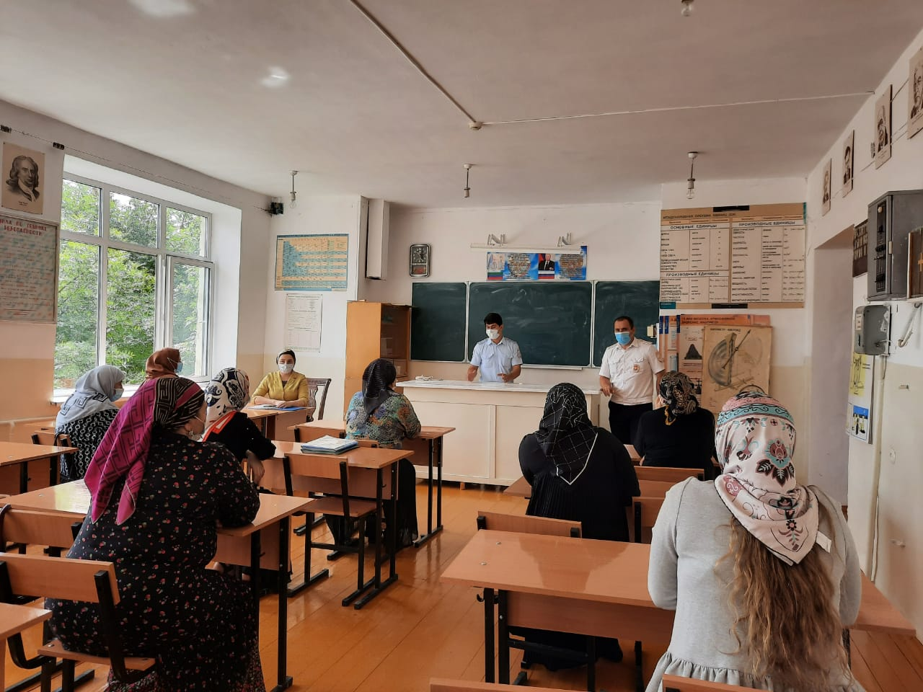
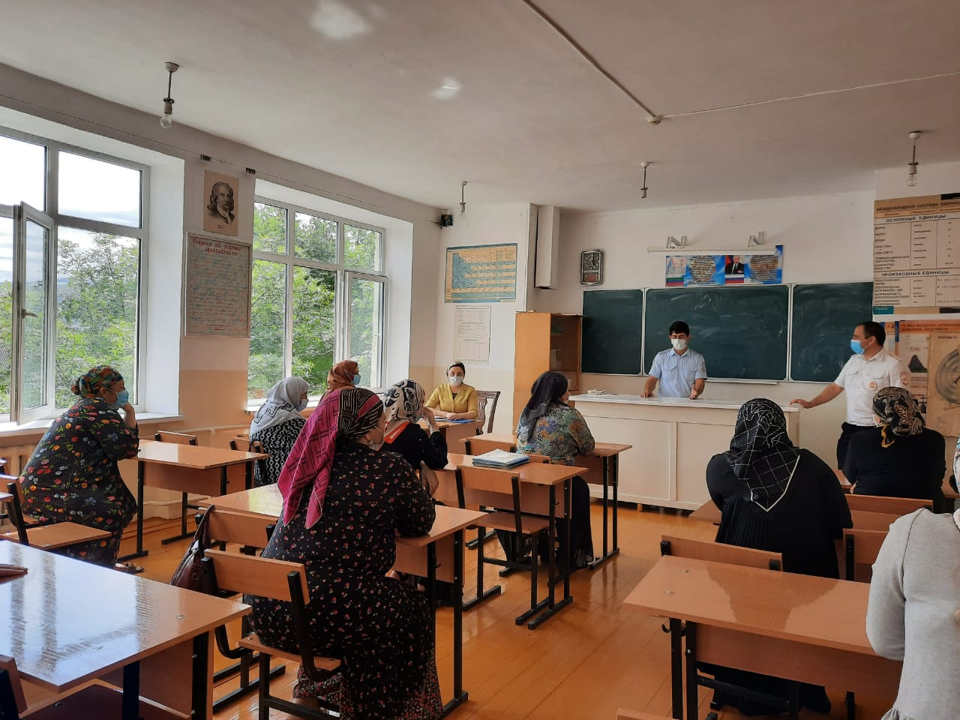

Зам.директора по ВР : Ильясханова М.И.

